( سيرة علمية ) 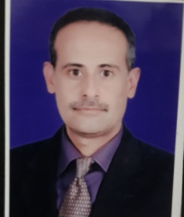
الاسم : د. احمد محمد طارق
موقع العمل: الجامعه التقنيه الوسطى / معهد التقني الطبي المنصور
الشهادات : دكتوراه حشرات
اللقب العلمي: استاذ مساعد
التخصص العام :وقاية نبات
التخصص الدقيق :حشرات جنائية
المجال البحثي :اكاديمي
المواد الدراسية التي قام بتدريسها في الدراسات :  (اوليه l العليا ) | الدراسات الاولية |  | الدراسات العليا
 | 1 | امراض نبات |  | مكافحة متكلمله
 | 2 | حشرات عامه |  | مقاومه احيائيه
 | 3 | نحل العسل |  | الاداره المتكامله للافات
 | 4 | اسس وقاية نبات
 | 5 | حشرات طبيه وبيطريه
 | 6 | نبات عام
 | 7 | طحالب

عدد الاشراف على طلبة الدراسات العليا | دبلوم عالي | ماجستير | دكتوراه
 | - | - | -
عدد البحوث المنشوره | محلي | عربي | عالمي
 | 9 | 2 | 10

المؤلفات والكتب وبراءات الاختراع |  | دراسة عن الحشرات الجنائيه ودورها في الكشف عن الجريمة
 |  | -
 |  | -
 |  | -
المشاركة في المؤتمرات | 1 | مؤتمر وقاية النبات في كلية الزراعه جامعة بغداد
 | 2 | مؤتمر العربي الثامن لجمعية وقاية النبات العربيه الاردن
 | 3 | المؤتمر العربي لعلوم الحياة عمان الاردن
 | 4
يتحمل التدريسي والتشكيل كافة التبعات القانونية والادارية عن صحة ودقة المعلومات المثبتة في اعلاه

